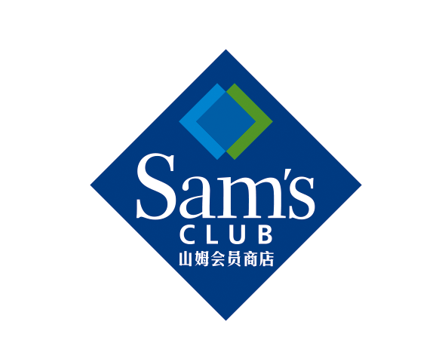

**南通大学**

**端午福利定制方案**

**山姆会员商店**

**1.端午节到店购服务说明**

* **南通大学端午福利400元需求，可至山姆会员商店挑选420元商品**
* **商场陈列的所有商品（除烟酒），客户可以自由选择购买，人工收银台结账**
* **微信小程序登录，账户可多次循环使用，便捷方便且不易丢失**
* **免费停车3小时，宽裕的停车时间打造愉快的购物体验**
* **早上9：00-晚上22：00超长营业时间**
* **提供一对一服务，负责全方位的服务质量跟踪和沟通**
* **本次提货可在提货券余额未清零的有效期内，无会员卡进店购物，不限次数，享受付费会员的购物价格：**

**2.到店购增值服务**

* **赠送麦山姆会员商店利礼品袋1只**
* **进门后上二楼电梯口会籍办理处领取**

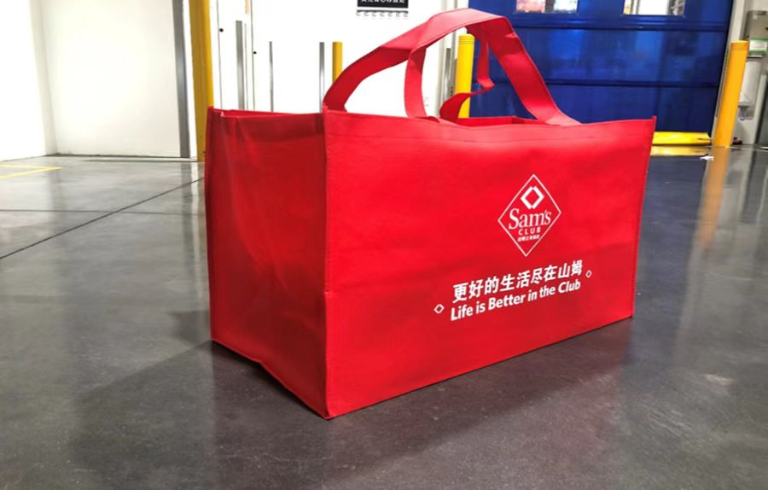

**3.电子登录方式及到店购界面**

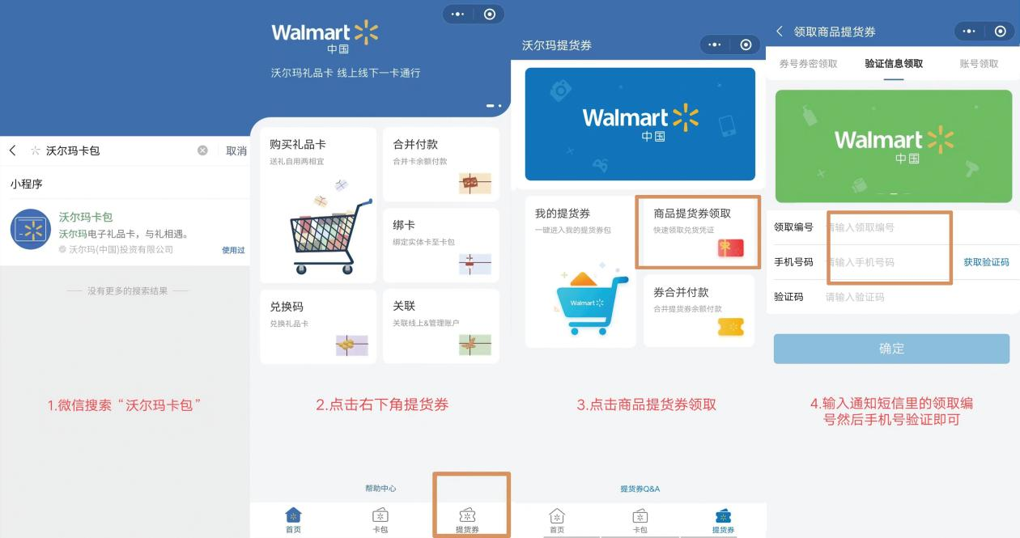

**电子提货券的领取步骤:**

**①微信搜索“沃尔玛卡包”**

**②点击右下角“提货券”**

**③选择“商品提货券领取”**

**④输入通知短信中的领取编号，手机验证即可。**

**电子提货券可在使用有效期内分次使用。**

**有问题可联系专属客户经理：**

**张子玄 19952579376**

**山姆会员商店**

**祝您购物愉快，端午安康！**